Тарологическое соответсвие аспектов

Vittorio Majestyk

Данная методика принадлежит AstroSpace (Atlantis School), астрологической школе, которая занимается поиском техник и технологий, которые позволят объединить три оккультных направления - астрологию, нумерологию и Таро. AstroSpace (Atlantis School), это астро-нумеро-тарологическое направление трактовки гороскопа. В данной статье мы рассмотрим вопрос трактовки аспектов между планетами в двойных картах (транзитах, прогрессиях, дирекциях и т.д.). В основе этого вопроса лежит принцип нашей школы - нет негативных и позитивных аспектов, все зависит только индивидуально от самого гороскопа (радикса), от того, какую энергию несут изначально две аспектируемые планеты в своей первооснове из корневого гороскопа. Все выше перечисленное хорошо перекликается с нашим подходом к индивидуальным аспектам гороскопа (см. статью "Индивидуальные аспекты гороскопа…"), когда только от радикса зависит образования того или иного аспекта для дальнейшей работы.
Изначально есть два подхода к работе с тарологическим соответствием аспектов:
1 - Радиксное.
2 - Транзитное (реальное).

1 - Радиксное соответствие.
Эта техника позволяет связывать аспекты транзитов (прогрессий) внешних планет с любыми углами планет натала, по нумерологической системе Таро. Рассмотрим в качестве примера транзитную карту рис.1:
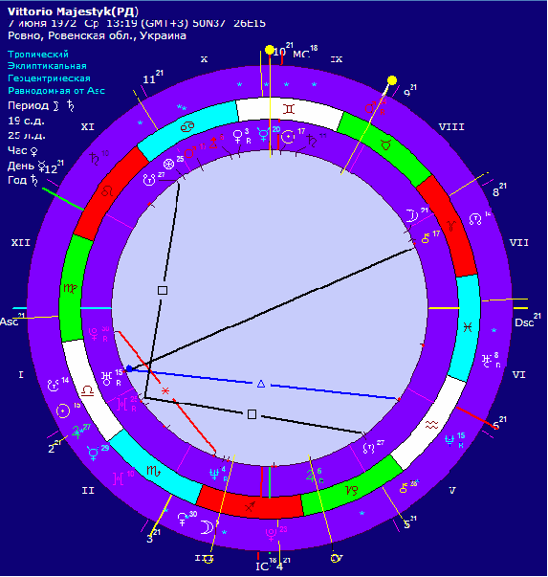
Рис.1 Транзитная карта на момент написания статьи.
Для нас будет интересно рассмотреть соединение Солнца с Ураном в первом доме. Аспект хорош для написания статьи по астрологии, здесь, как говориться, и звезды помогают. Для определения тарологического соответствия транзитного соединения Солнца с Ураном нам нужно перевести угол между Солнцем и Ураном радикса в арканы Таро по двум методикам - Приближением и Астрологической (см. статью "Индивидуальные аспекты гороскопа…"). В радиксе между этими планетами угол в 117 гр.32 мин. (аспект тригон (см. рис 2.)).
Приближением (П): 117 гр.32 мин. - 177.53 гр.=118= "10-Колесо Фортуны" (удача).
Астрологически (А): Солнце, как более быстрая планета сокращает угол 117 гр.32 мин., приближаясь к Урану и углу 117 гр. Получаем 117= "9-Отшельник" (мудрость).
В радиксе между Солнцем и Ураном аспект тригон, что только выделяет транзитный аспект соединение Солнце - Уран, делая его более важным. Более того, само соединение наполнено энергией двух арканов Таро "9 - Отшельник" и "10 - Колесо Фортуны". В нашем примере на момент написания статьи, делая этот момент удачным и дающим возможность донести мудрость небес до земного плана, используя при этом свои врожденные способности в области астрологии (тригон Солнце - Уран радикса). При этом само соединение несет только позитив и поддержку в нашем примере, для написания статьи. Конечно, трактовок данного аспекта может быть значительно больше, если учесть управление и соуправление планет относительно домов т.д., но эта информация выходит за рамки этой статьи, цель которой познакомить Вас с техниками AstroSpace (Atlantis School).
В качестве еще одного примера рассмотрим аспект секстиль между транзитной Венерой и натальным Плутоном. Еще один аспект творческого подхода к написанию статьи, учитывая еще, что сама транзитная Венера проходит через близнецовский (меркурианский) третий дом, а Плутон управитель этого дома. Секстиль Венера - Плутон, это и возможные преобразования в личной жизни. Да, так и было, серьезный разговор, который вылился в то, что через день я занялся девятидневной кармической программой.
Посмотрим сам натал. В нем между Венерой и Плутоном квадратура (сам разговор с любимой был не простым, но для меня плодотворным). При переводе этого угла (87 гр. 6 мин.) в арканы Таро, получаем две карты "15-Дьявол". Все это в комплексе говорит о не простых отношениях для меня с возлюбленной. Секстиль Венера - Плутон чреват для меня непониманием и возможным конфликтом с дорогим для меня человеком, разговором на разных языках и абсолютное отсутствие духовности диалога, и переведение его в русло бытовых проблем. Еще этот аспект выдернул меня из материализма, когда последних два месяца я полностью ушел в бизнес (по 20 часов в сутки), забросил астрологию и думал, что больше никогда не буду ей заниматься. Ведь Венера еще и управитель 2-го дома и в моем натале падшая (см. рис. 2), а ведь все начиналось из простого желания поправить свое материальное благосостояние ради той же астрологии, но два аркана "15-Дьявол", это всегда чревато тем, что и не заметишь, как попадешь в сети зависимости от его ловушек (материальной привязки). В таких ситуациях главное не пропустить совета того же Дьявола и вовремя вернуться на путь своего предназначения.
Подведем итоги техники "Радиксного соответствия":
1 - В двойной карте выбираем аспект между двумя планетами.
2 - Смотрим сам радикс и определяем угол между этими двумя планетами. Обращаем особое внимание на планеты, которые имеют в натале аспектацию (особенно мажорными аспектами).
3 - Переводим угол между планетами радикса в арканы Таро по двум методикам (Приближением и Астрологически).
4 - Производим комплексную трактовку (управление домов, положение в знаках зодиака и т.д.), но в основе всего все же лежит энергия и значимость арканов Таро. Часто наличие этой дополнительной информации полностью меняет представление о планетарном влиянии или же является хорошим дополнением тогда, когда не хватает информации. Значительно расширяются границы восприятия прошедшего события, ведь сами арканы Таро, это целая философия нашего внутреннего мира, а не просто гадательные картонные пластинки для тех, кто хочет потерять свое будущее (здесь я исхожу из принципа - "Кто познает свое будущее, тот его теряет").

2 - Транзитное (реальное) соответствие.
Эта техника (обратная от "Радиксного соответствия") применяется тогда, когда мы рассматриваем натальную карту и нам интересно, как то или иное планетарное взаимодействие в гороскопе (наши таланты, конфликтология, отношения с людьми и т.д.) проявляются в настоящее время в реальной жизни (в транзитной, прогрессивной, дирекционной картах). Сначала смотрим радикс и интересующий нас аспект планет, затем смотрим двойную карту и определяем какой реальный угол между этими планетами в настоящее время, затем переводим его в арканы Таро по выше описанным методикам.
В качестве примера возьмем мой же гороскоп рис.2 и транзитную карту рис.1:
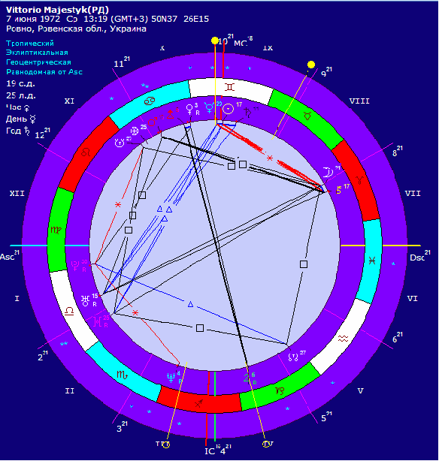
Рис.2 Гороскоп рождения Vittorio Majestyk.
Для начала рассмотрим уже известный нам аспект между Солнцем и Ураном натала, говорящий о свободолюбии, тяге ко всему новому, необычному, оккультному, мистическому. Профессиональная деятельность может быть связана с астрологией, компьютерными технологиями, всем тем, где нужно постоянное обновление и подвижность ума и т.д. Теперь перейдем к транзитной карте (рис.1). Сразу на себя обращает аспект соединения Солнца и Урана. Нужно сразу заметить, что если между планетами в настоящее время реальный мажорный (реже минорный) аспект, тогда такой угол выделенный и ему нужно уделять особое внимание. В нашем примере, это соединение - выделенный угол в 0 гр.13 мин. Меня интересует вопрос, связанный с моей астрологической деятельностью, точнее с новыми возможностями, которые раскрываются передо мной. Переведем угол 0 гр. 13 мин. В арканы Таро: П - "0-Дурак", А - "1-Маг" (подвижное Солнце удаляется от фиксированного натального Урана). И так, имеем две карты - "0-Дурак" и "1-Маг" плюс, выделенный угол соединения транзитного Солнца с натальным Ураном. Саму трактовку производим на подобии Хорарной карты, то есть, как застывшую картинку. Еще нам нужен угол между транзитным Ураном и натальным Солнцем, он равен 99 гр. 18 мин. (Уран приближается к углу 99 гр.). При переведении в арканы Таро получим две карты "18-Луна", плюс аспект сентагон (сходящийся, правда орб еще великоват - 42 мин.).
Общая картина следующая:
1 - Между транзитным Солнцем и натальным Ураном аспект соединения.
2 - Между транзитным Ураном и натальным Солнцем аспект сентагон (сходящийся, орб 42 мин.).
3 - Имеем в наличии четыре аркана Таро - "0-Дурак", "1-Маг" и две карты "18-Луна" (арканы располагаем последовательно по закону: сначала аркан, полученный по методу приближения, затем астрологическому методу для более быстрой планеты (у нас это Солнце), затем арканы для более медленной (для Урана) см. рис.3).
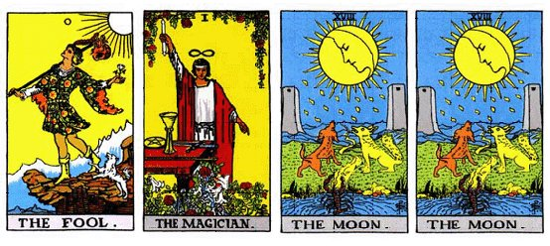
Рис.3 Расклад карт Таро "Транзитного соответствия".
Время для возобновления астрологической деятельности мной выбрано удачное, но при условии, что мои действия будут новаторскими и прогрессивными. В этом есть что-то кармическое, причем то, чего невозможно избежать, точнее пока я не завершу цикл статей по AstroSpace (Atlantis School), моя кармическая программа на одном из этапов не будет выполненной (в транзитной карте еще есть аспект Нонагон от транзитного Урана к Северному Лунному узлу с тем же самым орбом, что и для Солнца - сходящийся, 43 минуты). Перейдя к трактовке расклада карт Таро, можно сказать, что для меня это все новый виток, новое начинание и многое будет зависеть от первого шага. Также то, что AstroSpace (Atlantis School) открывает новые возможности в мировосприятии, новый взгляд на астрологию вообще. Еще не все мне понятно, что же на самом деле мне предстоит сделать, но "1-Маг" говорит о том, что у меня в ассортименте есть три важных фактора для достижения положительного результата - Вера, Воля и Знания. Совершенство в каком-либо деле, судьбоносность, возможность реализовать выстраданное и задуманное. Огромная сила при полном пренебрежении к популярности и проявленности, возможность держать ситуацию под контролем. Два аркана "18-Луна", говорят о том, что не все будет прозрачно и понятно, возможны заблуждения и период недопонимания и даже клевета. При всем при этом способность находить ответы при погружении в глубины своего внутреннего мира, великолепная интуиция (что-то мощное нептунианское ("18-Луна" принадлежит знаку зодиака Рыб)). Все это есть в моем солярном гороскопе этого года (Суперсоляре, который закладывает основу следующих моих 33 лет пребывания в этом мире), где Нептун с шестью тригонами (в том числе к Mc), см.рис.4:
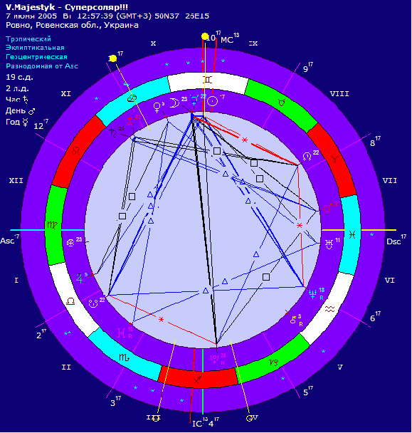
Рис.4 Суперсоляр 2005 года.
Применение техник с Таро открывает для нас новые перспективы для трактовки гороскопа, возможность по новому взглянуть на ту или иную ситуацию. Арканы Таро часто подводят нас к тому, чтобы расширять свои границы восприятия этого мира и астрологии вообще. В нужные моменты возникает желание взглянуть на ту или иную ситуацию, применяя разнообразные астрологические техники так, как информации явно больше, чем показывает в настоящий момент та или иная карта.
Подведем итоги техники Транзитного (реального) соответствия:
1 - Рассматривая натал, находим то взаимодействие планет, которое актуально в данный момент (профессиональная сфера, личная жизнь, черты характера и т.д.).
2 - Строим двойную карту в реальном времени или на момент возникновения вопроса (ситуации), подобно хорарной карте.
3 - Определяем углы, под которыми в настоящий момент в двойной карте располагаются выбранные нами планеты радикса. Особое внимание уделяем тем углам, которые соответствуют мажорным или минорным аспектам (как в моем примере). Такие углы называются "выделенными".
4 - Найденные углы переводим в арканы Таро по правилу: "сначала аркан, полученный по методу приближения, затем астрологическому методу для более быстрой планеты, затем арканы для более медленной".
5 - Производим трактовку с учетом выделенных углов (аспектов) и полученных арканов Таро.
Нужно заметить, что при выборе планет для вопроса, нужно учитывать весь гороскоп целиком и все возможные планетарные взаимодействия, актуальные в этот момент для выбранной темы. Например, для моего гороскопа (см. рис. 2) актуально по теме "Моя астрологическая деятельность" выбрать Уран и Меркурий - новые возможные контакты, писательская деятельность, Уран и Сатурн - кармичность развития ситуации и т.д. В любом случае нужен творческий и интуитивный подход, а главное не нужно в точности копировать предложенное мной. Нарабатывайте свои техники, делайте открытия. Новый клиент, новый подход к трактовке и работе с гороскопом вообще.
В своем примере я предложил вариант застывшей картинки, когда мы отвечаем на тот или иной вопрос подобно раскладу карт Таро, актуальному на момент задания вопроса. Можно работать и с подвижным гороскопом, когда будет происходить смена арканов, при движении, например транзитных планет по зодиаку, задавая те или иные циклы. Главное, что здесь непочатый край работы, исследований и впереди еще предстоит много открытий, особенно для тарологов, которые могут создавать те или иные расклады с помощью гороскопа. Самое главное, что в данном случае карты не будут выпадать случайно (хотя ничего случайного в этом мире не бывает), а по определенным законам, который заложен в радиксе и является индивидуальным для каждого человека в отдельности, а главное цикличен.
Мое исследование не будет полным, если я не применю нумерологию и нашу программу "Нумерология по Таро". Вместо фамилии, имени, отчества запишем "Моя Астрологическая Деятельность" от 07.10.2005. Вопрос: почему она застыла и перспектива развития? Результаты расчетов представлены на рис. 5:
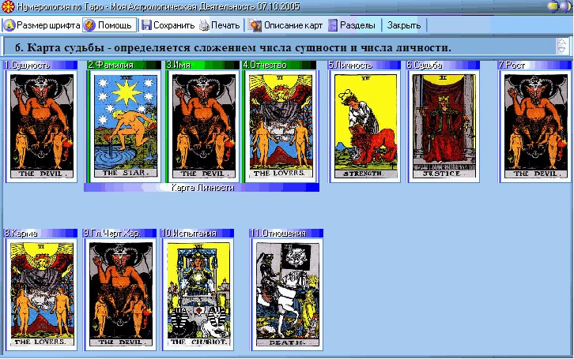
Рис.5 Нумерологический расчет.
Тема: "Моя Астрологическая Деятельность". На самом деле транзитное Солнце, которое соединилось 07.10.2005 с Ураном, вывело меня из состояния застоя, торможения и зависимости от материальных ценностей, которое представлено в расчете картой Сущности "15-Дьявол". Об этом я писал выше при трактовке секстиля Венера - Плутон, только процитирую: "Еще этот аспект выдернул меня из материализма, когда последних два месяца я полностью ушел в бизнес (по 20 часов в сутки), забросил астрологию и думал, что больше никогда не буду ей заниматься. Ведь Венера еще и управитель 2-го дома и в моем Натале падшая (см. рис. 2), а ведь все начиналось из простого желания поправить свое материальное благосостояние ради той же астрологии, но два аркана "15-Дьявол", это всегда чревато тем, что и не заметишь, как попадешь в сети зависимости от его ловушек (материальной привязки). В таких ситуациях главное не пропустить совета того же Дьявола и вовремя вернуться на путь своего предназначения". Дьявол не только заманивает и соблазняет нас, но выводит нас из состояния оцепенения, когда в чем-то мы переусердствуем. Он учитель мира материального и далеко не всегда для нас негативный опыт. Умение вовремя услышать его совет является одним из критериев духовного развития личности. Ведь не секрет, что когда человек полностью погружается в мир тонкий, он попросту покидает мир физический. Дьявол, это всегда возможность найти золотую середину, а значит и свое место под Солнцем.
Что необходимо для того, чтобы донести свои знания до мира физического, представлено в расчете картой Личности (мир физический) "11-Сила" - храбрость, энергия, активность, твердость, энергичность, "одна большая страсть", обращение к магии, привлечение магических сил. В самые трудные моменты не терять энергии движения и развития, Веры в позитивный результат. Само собой ничего не получится, нужно вложить много энергии для достижения результата.
Самая важная карта Судьбы "8-Правосудие" - время переосмысления жизни, нахождение равновесия с миром и окружающими людьми. Знание законов и правил взаимоотношений с миром и обществом помогает преодолеть препятствия. Что может быть началом улучшения своего положения в мире, образование, умение создать благоприятный облик для своих начинаний. Вообще хорошая карта для того, чтобы со временем получить то, что ты заслуживаешь. Если твои знания и действия от души и представляют ценность, тогда будет результат. Еще, это способность мечем ментала отсечь все лишнее и оставить только то, что действительно представляет ценность, есть важным. На практике убедится в работоспособности того, что выбрано в качестве основы AstroSpace (Atlantis School).
Карта Кармы "6-Влюбленные" - важность партнеров, точнее то, что они уже есть. Также то, что возможное партнерство уже сыграло свою роль в формировании будущего результата. Аркан Испытаний и Целей "7-Колесница" - только вперед к достижениям, не стоять, быть в движении.
Последняя карта, Взаимоотношения со мной, что же для меня все это значит, какое мое влияние на собственное астрологическое направление. "13-Смерть" - трансформация, революционные преобразования, постоянное обновление через смерть одного, для того, чтобы родилось что-то новое…
PS: При работе с предложенными техниками, для того, чтобы всегда под рукой иметь все возможные трактовки арканов Таро, советую Вам скачать программку "Tarot Questioner" от программиста AstroSpace (Atlantis School) Dreamer-а, абсолютно бесплатно.
15.10.2005 - "14-Умеренность"

